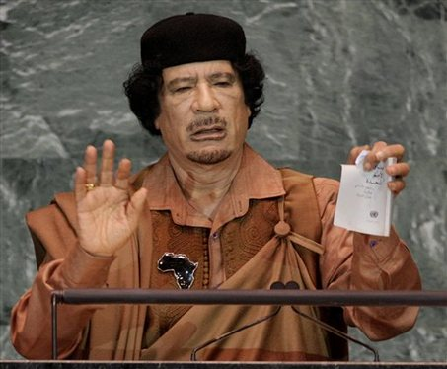

Официальный сайт Муаммара Аль-Каддафи:
www.algathafi.org
___________

Российский неофициальный сайт:
www.kaddafi.ru
___________

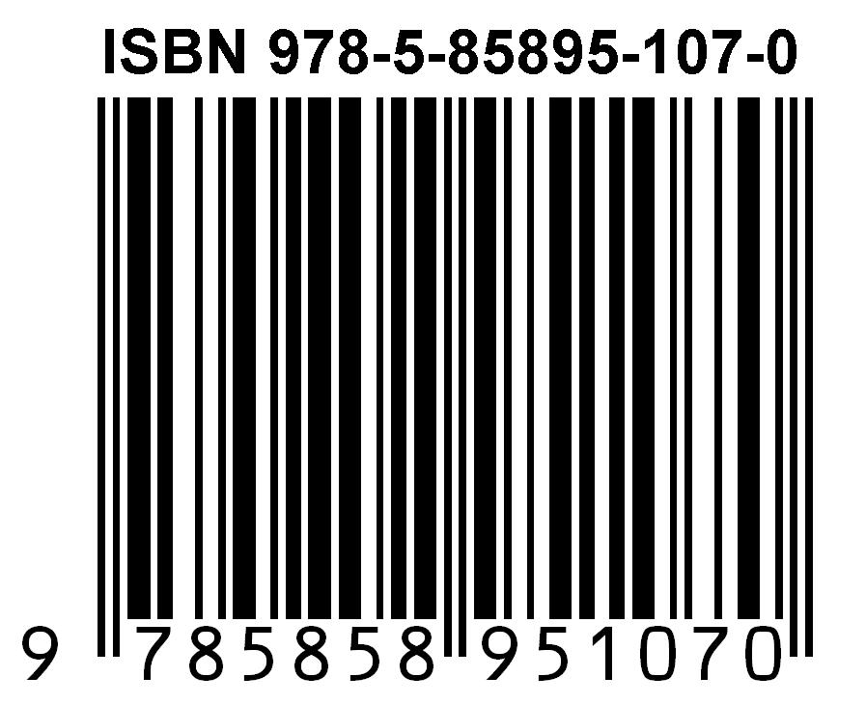

Самиздат

2011
Муаммар Аль-Каддафи

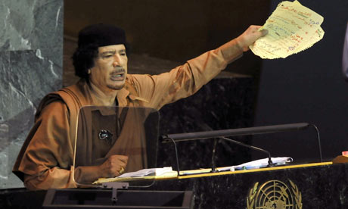

Выступление на
Генеральной Ассамблее Организации Объединённых Наций

23 сентября 2009
Нью-Йорк

